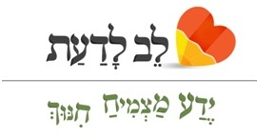
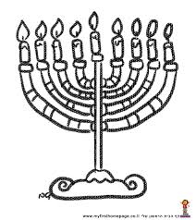
טוב להודות (כתות ז-ח)
תלמידים יקרים:
לפניכם דף לימוד לקראת חנוכה ממבט חדש ומעניין.
הלימוד יעשה בזוגות (חברותות). יש להכין: קלמר וסידור.
בהנאה!
פתיחה:
היזכרו, מתי בשעות האחרונות, אמרתם 'תודה'? ספרו לחברותא למי ועל מה נאמרה התודה.

שערו, כמה פעמים ביום, בערך, אתם אומרים תודה _______.
למי אתם פונים לרוב בתודה? ___________________________.
אנו רואים כי נושא ההודיה, מצוי ומקובל אצלנו,
ובכלל- זה חלק מכללי הנימוס אצל רוב האנשים, שכאשר אדם מקבל טובה ממישהו הוא מכיר לו תודה.
חנוכה
קראו יחד את הגמרא שלפניכם וסמנו בה את שתי המילים המבטאות את ההודיה על נס חנוכה:
בכ"ה בכסליו יומי דחנוכה תמניא אינון [=שמונה הם],
דלא למספד בהון ודלא להתענות בהון [=שאין להספיד ולהתענות בהם]
שכשנכנסו יוונים להיכל, טימאו כל השמנים שבהיכל. וכשגברה מלכות בית חשמונאי ונצחום, בדקו ולא מצאו אלא פך אחד של שמן שהיה מונח בחותמו של כהן גדול ולא היה בו אלא להדליק יום אחד. נעשה בו נס והדליקו ממנו שמונה ימים.
לשנה אחרת קבעום ועשאום ימים טובים בהלל והודאה". (מסכת שבת כא ע"ב)
זהו המקור לכך שאנו מוסיפים בימי החנוכה בתפילותינו: אמירת הלל ותפילת 'על הניסים'.
פתחו את הסידור בתפילת עמידה ובדקו באיזו ברכה מוסיפים 'על הניסים'?
_________________
כעת פתחו בברכת המזון ובדקו באיזו ברכה מוסיפים את 'על הניסים' שם:
_________________
שערו, מדוע בחרו חכמים להוסיפם דווקא שם? __________________________________________________________
חשבו יחד: אם ראינו קודם, שההודיה היא תכונה טבעית המצויה אצלנו, מדוע חכמים היו צריכים לקבוע תפילות- תודה מיוחדות לחנוכה?

סמנו את המקרים בהם אתם אומרים- 'תודה':
כשאמא מכינה לי כריך לבית הספר
כשחבר משאיל לי עט
כשיצאתי באיחור לתחנה, ובכל זאת הספקתי את האוטובוס
כשאחי פינה את מיטתו בשביל חבר שהתארח אצלי.
כשהבראתי לאחר שבוע של הצטננות קשה.
כשהמורה הסכימה שאגיש את העבודה באיחור.
השוו את תשובותיכם: האם סימנתם את אותם משפטים?
נסו להגדיר- מה המשותף למשפטים בהם איננו אומרים תודה לאף אחד? __________________________________________________
שיר
קראו יחד, לאט את השיר: (מומלץ לקרוא אותו פעמיים)

ניסים/ יהודה עמיחי
דמיינו את האיש המוזכר בשיר, שעובר בים סוף: מה שמו?
מה הוא מרגיש? מה הוא חושב?
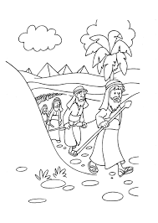
מְרָחוֹק כָּל דָּבָר נִרְאָה נֵס
אֲבָל מִקָּרוֹב גַּם נֵס לֹא נִרְאֶה כָּךְ.
אֲפִלּוּ מִי שֶׁעָבָר בְּיָם-סוֹף בִּבְקִיעַת הַיָּם
רָאָה רַק אֶת הַגַּב הַמַּזִּיעַ שֶׁל הַהוֹלֵךְ לְפָנָיו
וְאֶת נוֹעַ יְרֵכָיו הַגְּדוֹלוֹת.

נסחו במילים שלכם מה רוצה המשורר לומר לנו בעניין הנס:
מרחוק __ ________________________________________
אבל מקרוב ___________________________________
האם האיש המתואר בשיר יאמר אחר כך תודה לקדוש ברוך הוא? מדוע? ___________________________________________________________________
השלימו:
הפעולות של האנשים הסובבים אותנו- אבא, חבר או אח גלויות לנו. לעמת זאת:
ה'- הוא נסתר מאיתנו ולכן קשה לנו להתייחס ולהודות לו.
לכן ישנם מצבים שאנו מרגישים ורואים את הטובה שמישהו עושה בעבורנו, כמו למשל _________________
וישנם מצבים שאיננו שמים לב לטובה שניתנת לנו. כמו למשל _________________________________
חשבו, אם חכמים לא היו מצווים אותנו להודות על ניסי חנוכה, האם וכיצד היינו חוגגים את חנוכה בדורות שלנו?
_____________________________________________________________________
"הודו לה' כי טוב כי לעולם חסדו" – אם נודה לה' על הטוב, אז נתרגל ולראות את חסדו עלינו תמיד.

משימה
התבוננו בשיר שקראנו קודם וחישבו, כיצד ניתן לשנות ולהפוך אותו לשיר המאמין בגדולה של קריעת ים סוף ובכוח של ה' לעשות נס מופלא זה.
________________________
________________________
________________________
_________________________
________________________

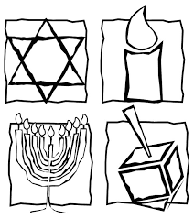
נספח: שעשועונים
הפתרונות נמצאים אצל המורה.
פירמידה
לפניכם פירמידה.
בכל תשובה עליכם להחסיר או להוסיף אות מהתשובה הקודמת ולסדרן מחדש.
בהצלחה!
1
2
3
4
5
- צליל.
- עולמו האמוני
- נושא הלימוד שלנו
- "לך ה' הגדולה.. והנצח וה.___"
- שניים
מילים מסתתרות
במשפטים שלפניכם מסתתרות מילים שלמדנו השיעור: תודה, הודיה, חנוכה, נס, הלל ועל הניסים.
מצאו אותן!
לדוגמא:
- ברכבת שהגיעה, מושיקו עלה, ניסים ירד וששון איחר. – על הניסים
- כשהתהלך במוזיאון חשב כי ביצירתו דה וינצ'י מבטא רגש רב.
- חן סגר את תיקו ומיהר לצאת לחוג.
- היום המטרה ללמוד את כל הפרק הראשון בהיסטוריה.
- אקדיש ללימוד שעה ודי היתר אלמד בהמשך השבוע.
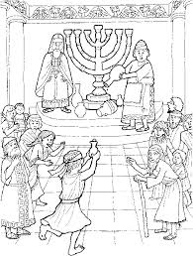
- נשלחנו כהנים ולויים לראות את מצב בית המקדש.

